**大学生教育网络平台**

**—“Next U”项目**



版本历史

|  |  |
| --- | --- |
| 文档名称 | 大学生教育网络直播App  —“Next U”项目 |
| 版本 | V3.14 |
| 撰写人 | 容志誉 |
| 撰写时间 | 2019/3/1 |

# 简介

## 目的

针对大学校园内，为学生提供一个线上、线下随时随地学习交流的平台。方式分为发起约课和观看录像两种，内容主要针对考证类、考研类和大学课程。

## 范围

大学生（前期重点在广东金融学院做宣传，待累积到一定用户量时，再进行推广）

# 用户角色描述

|  |  |
| --- | --- |
| 用户角色 | 用户描述 |
| 未注册用户 | 只想观看已录制课程而无法发起约课和使用自频道的用户 |
| 已注册用户 | 既可观看已录制课程又可发起约课和使用自频道的用户 |
| 已注册但未报名考证的用户 | 使用直播平台了解相关信息，参与直播互动，或者是利用课程平台预先学习相关知识的用户 |
| 老师级别的用户 | 可以发布直播并且可以在互助区帮助考证学生的用户 |

# 产品概述

基于大学生教育的网络应用平台，是在进行市场需求分析和各种竞品分析后初步开发的应用。具有个性约课、直播、自频道、回顾等功能，让学生能尽快解决课程问题上的疑惑，打破时空限制有效利用碎片化时间，为大学生提供共享轻知识。

## 总体流程

App端：



Web端：

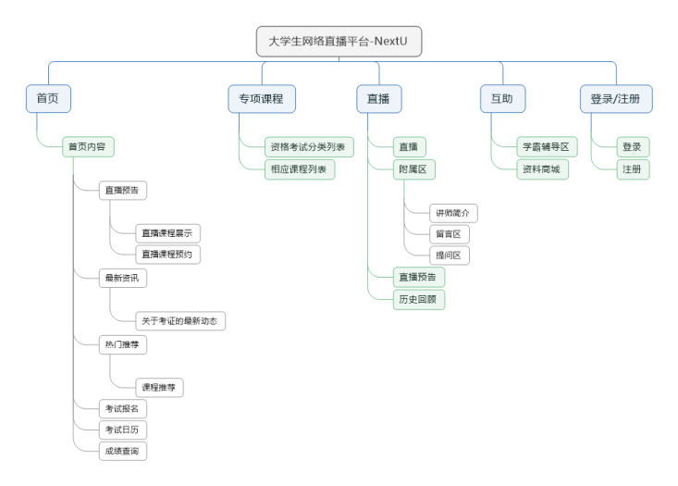

## 功能摘要

app端：

|  |  |  |
| --- | --- | --- |
| 功能模块 | 主要功能点 | 优先级 |
| 随想随学 | 正在直播 | 高 |
| 自频道 | 中 |
| 往期回顾 | 中 |
| 个性约课 | 众筹约课 | 高 |
| 两拍即约 | 高 |
| 发现 | 搜索 | 中 |
| 我 | 我的直播 | 中 |
| 我的自频道 | 中 |
| 登录/注册 | 登录 | 高 |
| 注册 | 高 |

Web端：

|  |  |  |
| --- | --- | --- |
| 功能模块 | 主要功能 | 优先级 |
| 首页 | 直播预告 | 高 |
| 最新资讯 | 高 |
| 热门推荐 | 高 |
| 考试报名 | 低 |
| 考试日历 | 低 |
| 成绩查询 | 低 |
| 专项课程 | 资格考试分类列表 | 高 |
| 相应课程列表 | 高 |
| 直播 | 直播 | 高 |
| 讲师简介 | 中 |
| 留言区 | 中 |
| 提问区 | 中 |
| 直播预告 | 高 |
| 历史回顾 | 高 |
| 互助 | 学霸辅导区 | 中 |
| 资料商城 | 低 |
| 登录注册 | 登录页面 | 高 |
| 注册页面 | 高 |

# 产品特性

### 原型设计与描述

**App端：**

#### 1.1登录/注册页面

##### 1.1.1注册

|  |  |  |
| --- | --- | --- |
| 用户场景 | | 用户注册账号 |
| 功能描述 | |  |
| 优先级 | | 高 |
| 输入/前置条件 | |  |
| 需求描述 | |  |
| 输出/后置条件 | | 注册成功后即可登录app |
| 补充说明 |  | |

##### 1.1.2登录

|  |  |  |
| --- | --- | --- |
| 用户场景 | | 用户登录app |
| 功能描述 | |  |
| 优先级 | | 高 |
| 输入/前置条件 | |  |
| 需求描述 | |  |
| 输出/后置条件 | | 登录成功后即可进入app主界面 |
| 补充说明 |  | |

#### 1.2主界面

##### 1.2.1正在直播

|  |  |  |
| --- | --- | --- |
| 用户场景 | | 当用户进入正在直播界面时显示当前正在直播并且直播热度最高的直播。当需要看直播并参与互动时需点击进去。 |
| 功能描述 | |  |
| 优先级 | | 高 |
| 输入/前置条件 | |  |
| 需求描述 | | 1.用户点击轮播图能进入到当前直播热度最高的直播 |
| 输出/后置条件 | |  |
| 补充说明 |  | |

##### 1.2.2自频道

|  |  |  |
| --- | --- | --- |
| 用户场景 | | 当用户进入到自频道界面时可以看到有各个类别的已经录制好的课程视频 |
| 功能描述 | |  |
| 优先级 | | 中 |
| 输入/前置条件 | |  |
| 需求描述 | |  |
| 输出/后置条件 | |  |
| 补充说明 |  | |

##### 1.2.3往期回顾

|  |  |  |
| --- | --- | --- |
| 用户场景 | | 用户在往期回顾界面能查看课程以往的录像 |
| 功能描述 | |  |
| 优先级 | | 中 |
| 输入/前置条件 | |  |
| 需求描述 | |  |
| 输出/后置条件 | |  |
| 补充说明 |  | |

##### 1.2.4我

|  |  |  |
| --- | --- | --- |
| 用户场景 | | 用户查看自己的与课程有关的信息 |
| 功能描述 | |  |
| 优先级 | | 中 |
| 输入/前置条件 | |  |
| 需求描述 | | 1. 我的预约显示已经上传的约课信息 2. 我的直播显示自己的直播视频 3. 我的收藏显示自己在观看课程时保存的视频 |
| 输出/后置条件 | | 登录成功后即可进入首页页面 |
| 补充说明 |  | |

#### 1.3主界面

##### 1.3.1申请约课

|  |  |  |
| --- | --- | --- |
| 用户场景 | | 用户需要辅导时上传课程信息和开启定位 |
| 功能描述 | |  |
| 优先级 | | 高 |
| 输入/前置条件 | |  |
| 需求描述 | |  |
| 输出/后置条件 | |  |
| 补充说明 |  | |

##### 1.3.2邀请约课

|  |  |  |
| --- | --- | --- |
| 用户场景 | | 用户看到其他类似用户时可互相匹配 |
| 功能描述 | |  |
| 优先级 | | 高 |
| 输入/前置条件 | |  |
| 需求描述 | | 1. 申请约课按钮能与对方联系，以确认地点和课程，然后一方用户给另一方线下辅导。此为1对1的形式 2. 也可选中多个用户，通过发起直播的形式进行1对多辅导 |
| 输出/后置条件 | | 登录成功后即可进入首页页面 |
| 补充说明 |  | |

**Web端原型设计：**

#### 2.1登录/注册页面

##### 2.1.1登录

|  |  |  |
| --- | --- | --- |
| 用户场景 | | 拥有账号的用户进入网站以浏览会员权限的资源 |
| 功能描述 | |  |
| 优先级 | | 高 |
| 输入/前置条件 | |  |
| 需求描述 | | 1. 选择第三方账号登录后弹出小窗口，选择微信则弹出二维码，选择qq可以弹出二维码并且可转为账号登录，选择微博弹出账号登录。 2. 点击闭眼按钮可以展现出输入的密码 3. 登录和注册两个过程可以在同一个页面中转换，避免弹出新的页面 |
| 输出/后置条件 | | 登录成功后即可进入首页页面 |
| 补充说明 |  | |

##### 2.1.2注册

|  |  |  |
| --- | --- | --- |
| 用户场景 | | 对网站内容感兴趣的用户创建一个新的账号以浏览课程和直播的内容 |
| 功能描述 | |  |
| 优先级 | | 高 |
| 输入/前置条件 | | 在登录页面点击注册按钮转换到注册页面 |
| 需求描述 | | 1. 如果没有点击复选框的，则确定按钮显示为禁用 2. 点击获取验证码之后，变成倒数60s，如果60s后没有输入验证码，变成重新发送验证码 |
| 输出/后置条件 | | 登录成功后即可进入首页页面 |
| 补充说明 |  | |

#### 2.2首页

##### 2.2.0整体架构

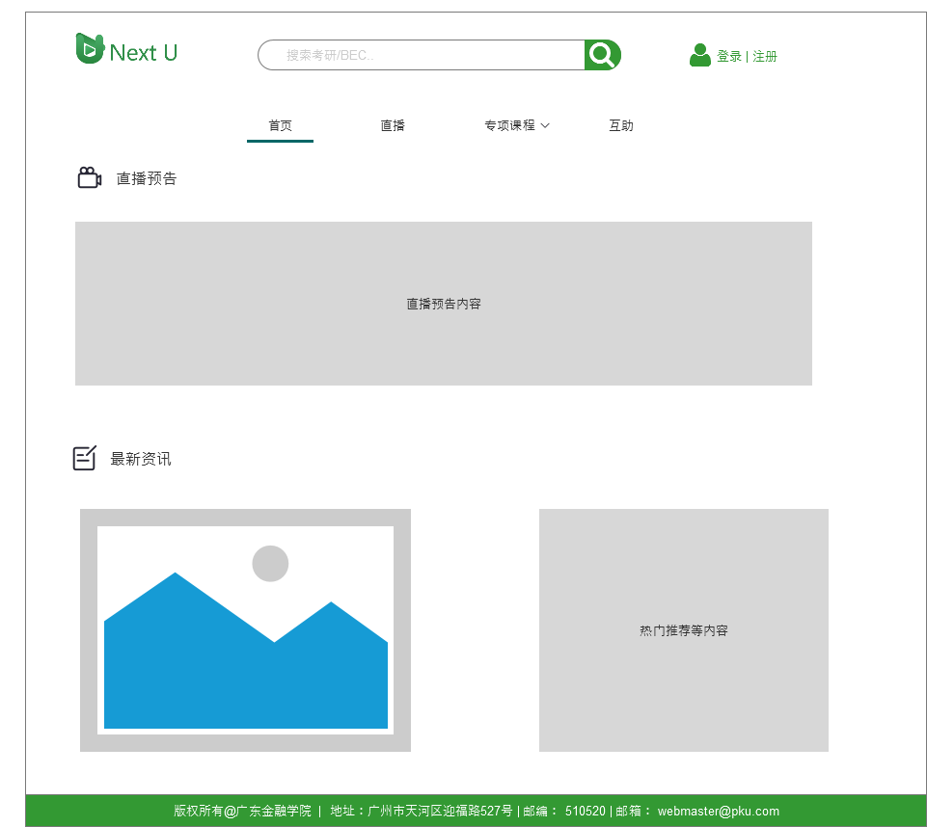

##### 直播预告

|  |  |  |
| --- | --- | --- |
| 用户场景 | |  |
| 功能描述 | | 显示近期的直播信息，推荐给用户以供挑选 |
| 优先级 | | 高 |
| 输入/前置条件 | |  |
| 需求描述 | | 1. 图片里包含了课程的主题 2. 图片下面显示直播开始的时间 3. 提供预约提醒功能 |
| 输出/后置条件 | | 1. 点击预约后弹出小窗口显示“预约成功”，并且在直播开始前10分钟提醒用户 2. 点击图片可以跳转到直播页面观看直播，如果当前时间未开始则用户只能看到直播简介 |
| 补充说明 |  | |

##### 2.2.2最新资讯

|  |  |  |
| --- | --- | --- |
| 用户场景 | |  |
| 功能描述 | | 显示近期的热门资讯 |
| 优先级 | | 高 |
| 输入/前置条件 | |  |
| 需求描述 | | 1. 显示最近的热门资讯，以图片加文字的形式体现 2. 使用轮播图可以展现不同的资讯 |
| 输出/后置条件 | | 点击之后跳转到相应页面浏览资讯 |
| 补充说明 | 初期可先展示资讯，不需要实现具体页面 | |

##### 2.2.3热门推荐

|  |  |  |
| --- | --- | --- |
| 用户场景 | | 用户需要一个便捷的窗口进行报名，查询考试信息等流程，还可以看最近的考试时间 |
| 功能描述 | | 提供用户更多的便利 |
| 优先级 | | 高 |
| 输入/前置条件 | |  |
| 需求描述 | | 1、热门推荐显示最近考试时间的信息 |
| 输出/后置条件 | | 1. 点击考试报名可以跳转到报名页面 2. 考试日历可以跳转到近期考试时间的日历表页面 3. 点击考试查询可以跳转到相关官网查询成绩 4. 点击热门推荐的更多可以跳转到相关页面查看更多考试时间 |
| 补充说明 | 初期仅仅展示信息， 考试报名，考试日历，成绩查询，更多可以不实现 | |

#### 专项课程

##### 2.3.0整体架构

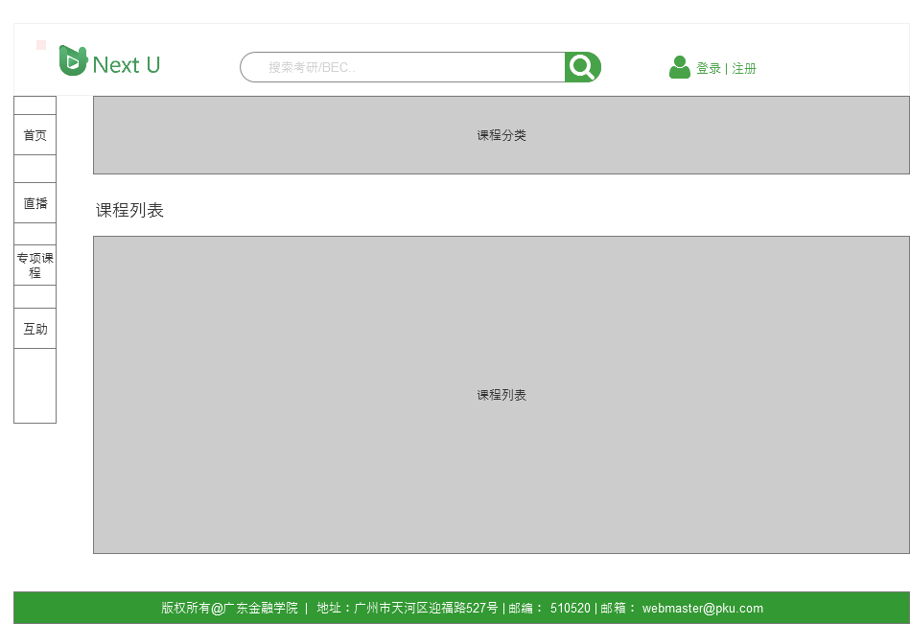

##### 2.3.1课程分类

|  |  |
| --- | --- |
| 用户场景 | 用户需要一个便捷的窗口进行报名，查询考试信息等流程，还可以看最近的考试时间 |
| 功能描述 | 提供用户更多的便利 |
| 优先级 | 高 |
| 输入/前置条件 |  |
| 需求描述 | 1. 下面一栏属于上面一栏的子分类，当鼠标触碰的时候就会出现子分类，并且被选中的大分类与小分类一起变色 2. 上面的分类需要有相关的图标 3. 大分类不能点击，只有小图标能点击 |
| 输出/后置条件 | 1、点击相关课程的链接就能显示相关的课程列表 |
| 补充说明 |  |

##### 2.3.2课程分类

|  |  |
| --- | --- |
| 用户场景 | 用户需要一个便捷的窗口进行报名，查询考试信息等流程，还可以看最近的考试时间 |
| 功能描述 | 提供用户更多的便利 |
| 优先级 | 高 |
| 输入/前置条件 | 在分类列表里点击相关的课程分类然后显示相关课程 |
| 需求描述 | 1、每个课程显示相关图片，并且在图片下方显示课程名字，讲师名字，课程宣传与简介，通过订阅人数来判断多少人在学习课程 |
| 输出/后置条件 | 1. 点击相关课程进入视频章节页面 |
| 补充说明 |  |

##### 2.3.3视频章节页面

|  |  |
| --- | --- |
| 用户场景 | 用户点击一个感兴趣的课程之后需要看到这个课程的详细内容与口碑 |
| 功能描述 | 提供某一课程更为详尽的信息，包括课程内容，讲师介绍等 |
| 优先级 | 高 |
| 输入/前置条件 | 在课程列表页面点击某一课程后进入视频章节页面 |
| 需求描述 | 1. 课程名称左边的图就用课程列表中显示的那张图片 2. 课程名称下方的星星可以让用户看到这门课程的评分 3. 开始学习按钮点击后默认为第一节课开始 4. 左下角的章节显示每一节课的标题，视频时间，用户学习了多久 5. 左下角的评论显示注册用户的评论，而且要提供用户自己写评论的地方 6. 左下角的问答区是老师与用户的互动，系统挑选一下比较有价值的问题放出来，并且可以让用户对这个问题点赞 7. 相关课程里以文字形式推荐用户课程 |
|  |  |
| 输出/后置条件 | 1. 点击开始学习按钮进入视频播放页面播放视频（默认第一节课） 2. 点击章节列表的任意一节课可以进入任意一节的的视频播放页面 3. 在讲师简介模块点击关注可以关注这个老师的所有动态 4. 点击相关课程模块里推荐的任意一个课程跳转到相应的课程章节列表页面 |
| 补充说明 |  |

##### 2.3.4视频播放页面

|  |  |
| --- | --- |
| 用户场景 |  |
| 功能描述 | 播放正课 |
| 优先级 | 中 |
| 输入/前置条件 | 在视频章节页面点击相关章节的课程 |
| 需求描述 | 说明：  图一：  1、视频区域播放课程视频   1. 视频下方的分享提供微信、QQ、微博、人人网等主流社交平台；收藏功能提供收藏视频功能，在个人中心可以看到收藏的课程；举报功能弹出窗口给用户填写举报信息与举报理由并提交；用手机看直播弹出二维码给用户下载 2. 课程简介提供讲师姓名还有个人简介，还需要提供课程的信息。   图二：   * 1. 同图一1、2点   2. 相关评论提供评论功能，登录的用户可以进行打分并且附上评论提交。   3. 相关评论中同时可以看到其他用户的评论还有评分。在其他用户的评论中，如果你表示赞同可以点赞，如果想针对某一用户的评论进行留言可以点击点赞旁边的评论按钮进行留言。   图三：   1. 同图一1、2点 2. 相关推荐为提供其他类似的课程给用户，用户可以在看本视频的同时浏览相关推荐寻找更合适自己或者更能提升自己的视频。 |
| 输出/后置条件 | 1. 点击视频下的四个小功能（分享、收藏、举报、用手机看视频）弹出小窗口进行操作。 2. 相关推荐中点击其他视频可进入其他教学视频的章节列表页面。 |
| 补充说明 |  |

#### 2.4直播模块

##### 2.4.1直播间

|  |  |
| --- | --- |
| 用户场景 | 当用户进入直播模块时显示当前正在直播并且直播热度最高的直播。当需要看直播并参与互动时需点击进去。 |
| 功能描述 | 用户进直播模块前的直播预览 |
| 优先级 | 高 |
| 输入/前置条件 | 在导航栏点击直播 |
| 需求描述 | 说明：   1. 视频部分显示当前正在直播的页面，观众如果想进入此直播参与互动需要点击视频中间的“进入直播间”按钮。 2. 直播预告显示一天下来所有热点直播的流程 3. 历史回顾显示此直播前已经结束的直播。 |
| 输出/后置条件 | 点击“进入直播间”可以进入此直播参与互动。 |
| 补充说明 | 参照斗鱼、虎牙等直播平台。 |

##### 2.4.2直播播放

|  |  |
| --- | --- |
| 用户场景 | 用户看直播 |
| 功能描述 |  |
| 优先级 | 高 |
| 输入/前置条件 | 在直播间点击进入直播间 |
| 需求描述 | 说明：   * + 1. 两张图包括了直播间的直播内容即视频播放器所显示的，视频右边属于互动模块，分为提问区还有留言区。视频下方是直播预告还有历史回顾。     2. 留言区：充当弹幕作用，可以给课程留言。     3. 提问区：这里属于向老师提问的环节，之所以分开是因为担心一些无关留言把重要提问覆盖到了，在这里老师可以选择性回答提问同学的问题。     4. 直播预告：可以看到这个时间段后的相关直播，需要的话可以进行预订，到了时间可以提醒用户。     5. 历史回顾：可以看到这个时间段前的相关直播。     6. 在留言区还有提问区上方有讲师头像，右边有添加关注的按钮，可以一直关注这个老师的动态。 |
| 输出/后置条件 |  |
| 补充说明 |  |

#### 2.5个人中心

##### 2.5.1我的足迹

|  |  |
| --- | --- |
| 用户场景 | 用户看自己的观看记录 |
| 功能描述 |  |
| 优先级 | 中 |
| 输入/前置条件 | 在每个页面中在登录成功状态下点击右上角的头像进入个人中心。然后点击我的足迹 |
| 需求描述 | 说明：   1. 我的足迹部分显示近期每天的足迹，以日期来分割，图片来源为直播的宣传图。 2. 如果用户进行了直播在头像下面的关注，粉丝还有消息一栏有积累。 |
| 输出/后置条件 | 可以在此页面进行其他小模块的切换。 |
| 补充说明 |  |

##### 2.5.2我要直播

|  |  |
| --- | --- |
| 用户场景 | 用户需要一个平台开自己的直播。 |
| 功能描述 | 填写必要信息，开直播 |
| 优先级 | 高 |
| 输入/前置条件 | 在每个页面中在登录成功状态下点击右上角的头像进入个人中心。然后点击我要直播 |
| 需求描述 | 说明：   1. 在我要直播板块，拥有默认的房间ID，填写直播标题，房间的宣传语还有直播的类别方便系统分类，然后进入直播间，通过手机特定的APP可以开展直播。 |
| 输出/后置条件 | 可以在此页面进行其他小模块的切换。 |
| 补充说明 |  |